VPN

Una vez tenemos la estructura de la imagen creada con las ips bien puestas y la configuración de los routers bien hechas probamos la conectividad, parar ello usaremos un ping.

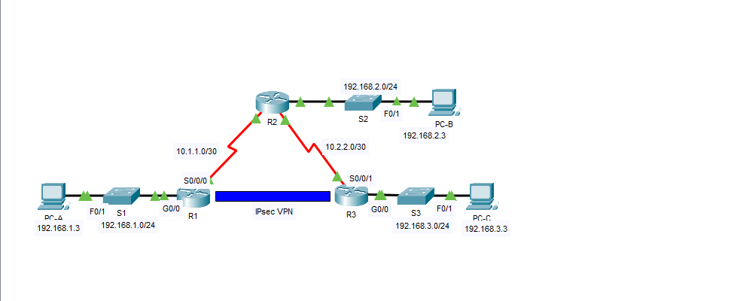

Realizaremos el pimg desde el que esta dentro de un cuadrado rojo hasta el ordenador que esta en un cuadrado verde (del PC-b al PC-A).

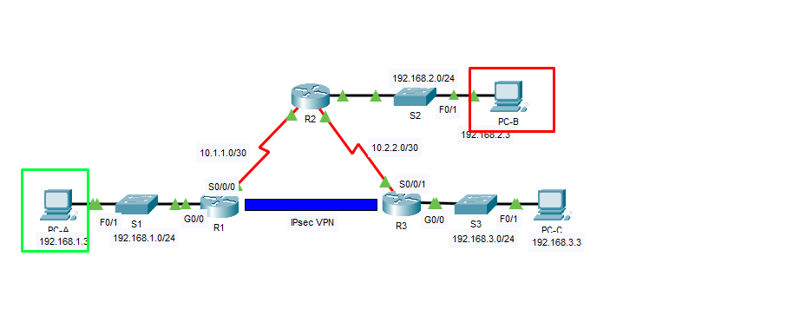

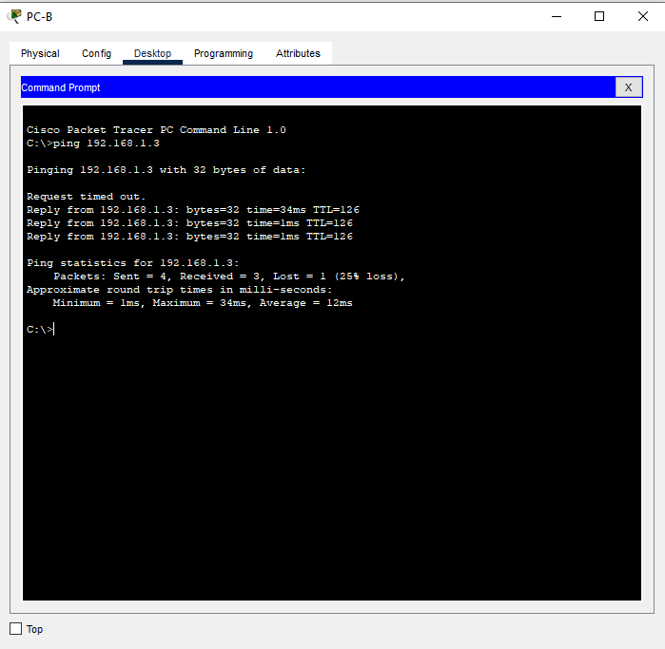

Observamos que hay conectividad, por lo que vamos a observar los paquetes enviados por el ping.

